 | E | I | O | U
 | AE | AI | AO | AU
 | AEREO | AIUTO | MIAO | AUTO
DidaTTica di BasE - http://nellabottegadellamaestra.altervista.org/

 | A | I | O | U
 | EA | EI | EO | EU
 | REAME | SEI | EOLO | EUROPA
 | E | I | O | U
 | AE | AI | AO | AU
 | AEREO | AIUTO | MIAO | AUTO
 | A | I | O | U
 | EA | EI | EO | EU
 | REAME | SEI | EOLO | EUROPA

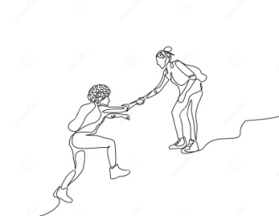
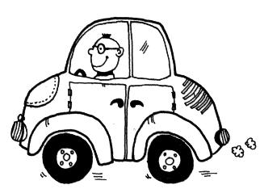

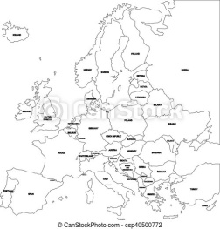
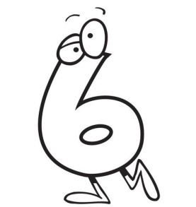

RICOPIA SUL QUADERNO LE PAROLE NELLA PISTA EVIDENZIATA. SCRIVI UNA LETTERA IN OGNI QUADRATINO. SEPARA LE PAROLE LASCIANDO LO SPAZIO DI UN QUADRETTO. INCOLLA IL DISEGNO SOTTO LA PAROLA CORRISPONDENTE.

RICOPIA SUL QUADERNO LE PAROLE NELLA PISTA EVIDENZIATA. SCRIVI UNA LETTERA IN OGNI QUADRATINO. SEPARA LE PAROLE LASCIANDO LO SPAZIO DI UN QUADRETTO. INCOLLA IL DISEGNO SOTTO LA PAROLA CORRISPONDENTE.

